Задача 1. Найти неопределенные интегралы.

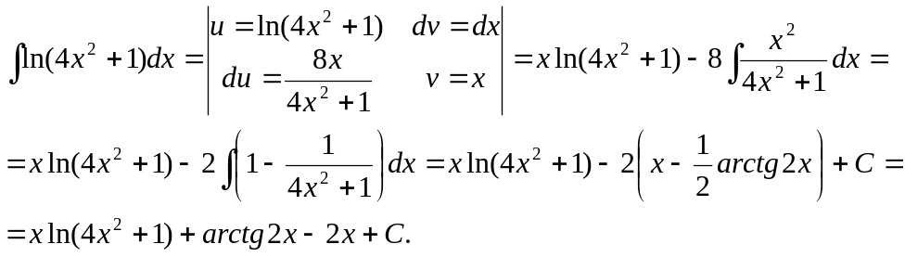

Задача 2. Вычислить определенные интегралы.

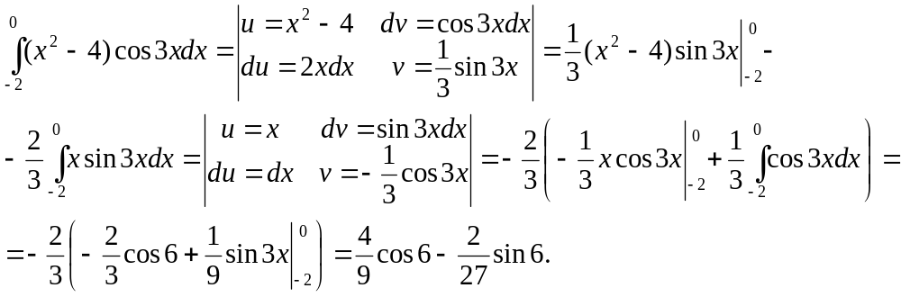

Задача 3. Найти неопределенные интегралы.

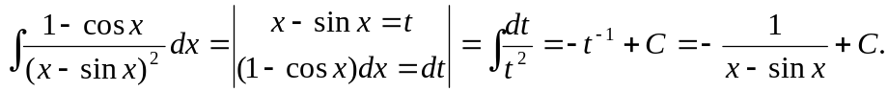

Задача 4. Вычислить определенные интегралы.

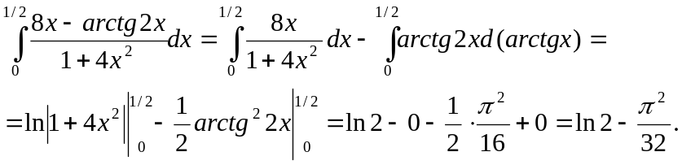

Задача 5. Найти неопределенные интегралы.
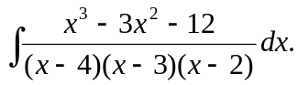
Разделим дробь
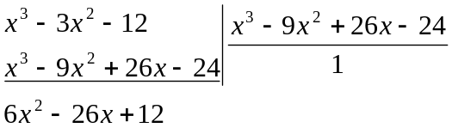
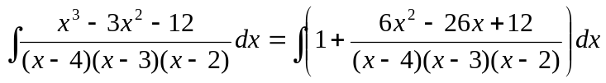
Разложим дробь 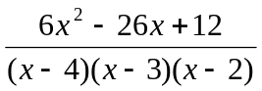на простейшие
При 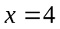, 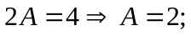
При 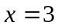, 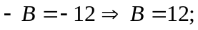
При , 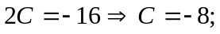
Отсюда 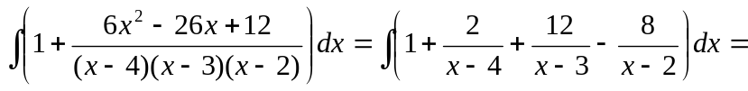

Задача 6. Найти неопределенные интегралы.
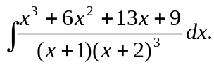
Разложим дробь 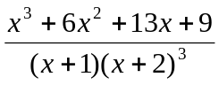на простейшие
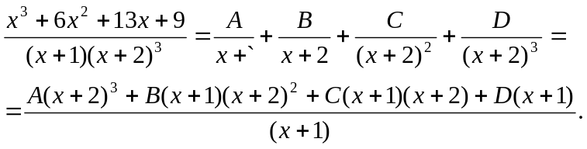
При 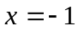, 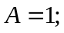
При 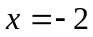, 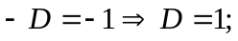
Приравнивая коэффициенты при 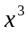, 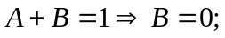
Приравнивая коэффициенты при 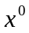, 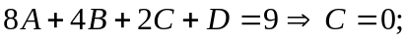
Отсюда 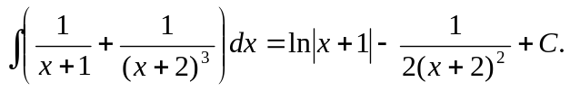

Задача 7. Найти неопределенные интегралы.
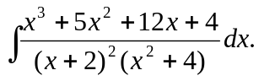
Разложим дробь 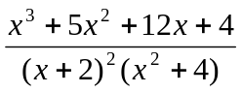на простейшие
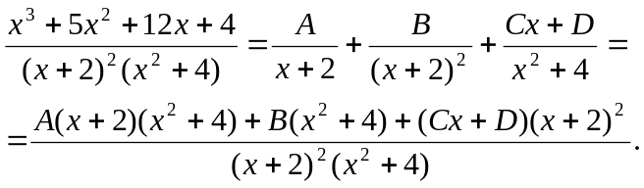
При , 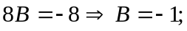
Приравнивая коэффициенты при , 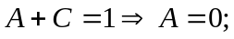
Приравнивая коэффициенты при , 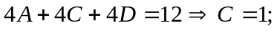
Приравнивая коэффициенты при , 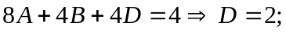
Отсюда 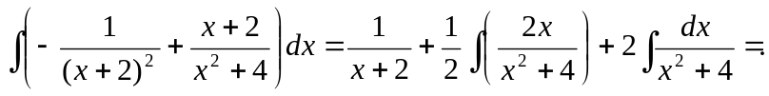
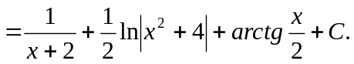

Задача 8. Вычислить определенные интегралы.
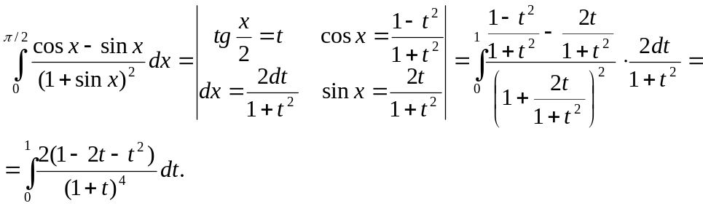
Разложим дробь 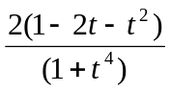на простейшие
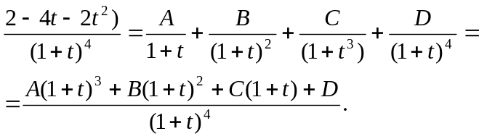
При 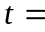, 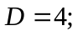
Приравнивая коэффициенты при 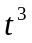, 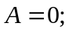
Приравнивая коэффициенты при 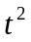, 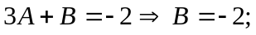
Приравнивая коэффициенты при , 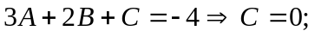
Отсюда 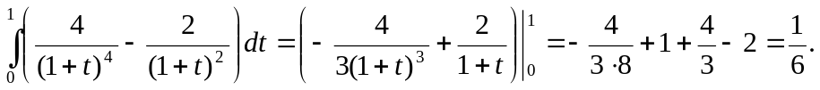

Задача 9. Вычислить определенные интегралы.
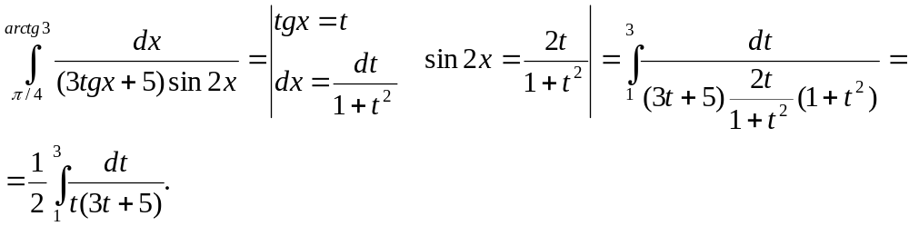
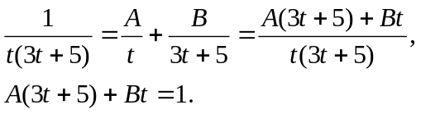
При , 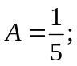
При 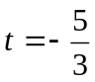, 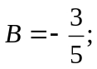
Отсюда 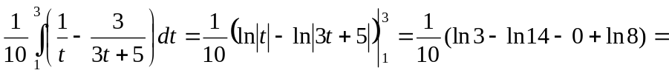
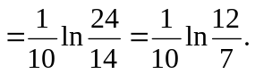

Задача 10. Вычислить определенные интегралы.
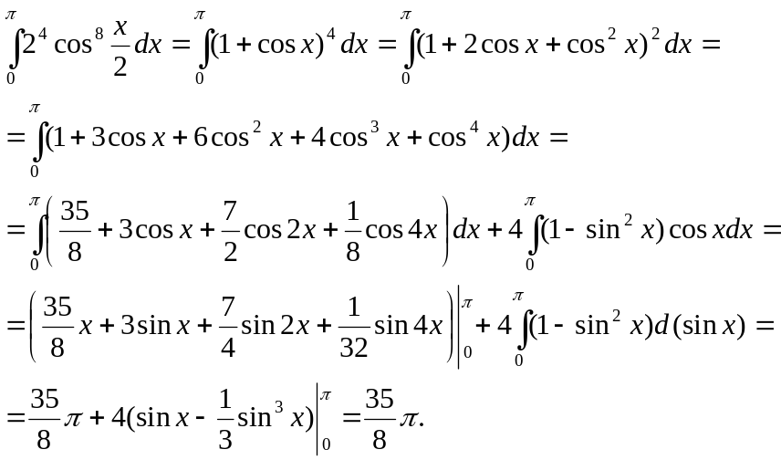

Задача 11. Вычислить определенные интегралы.
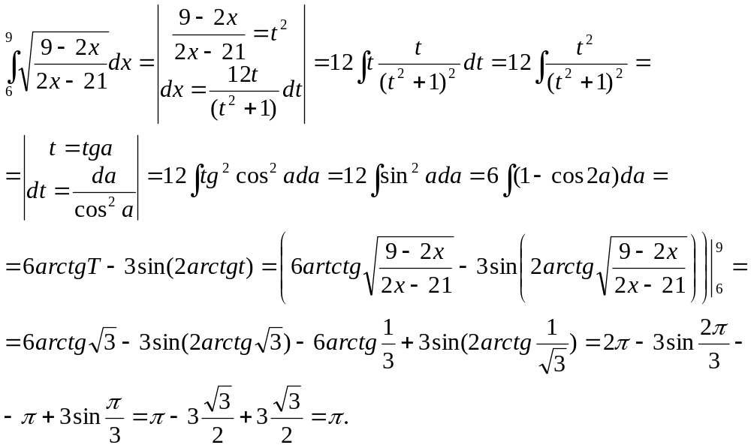

Задача 12. Вычислить определенные интегралы.
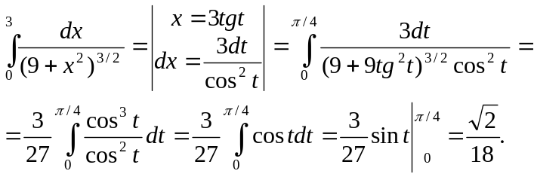

Задача 13. Найти неопределенные интегралы.
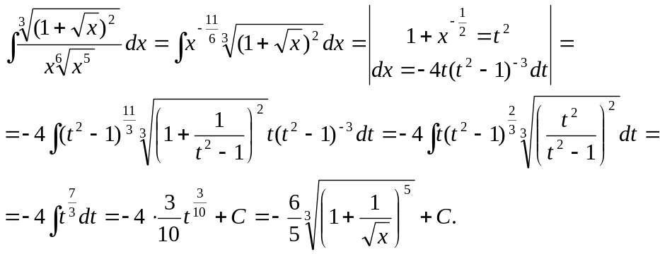

Задача 14. Вычислить площади фигур, ограниченных графиками функций.
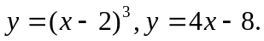
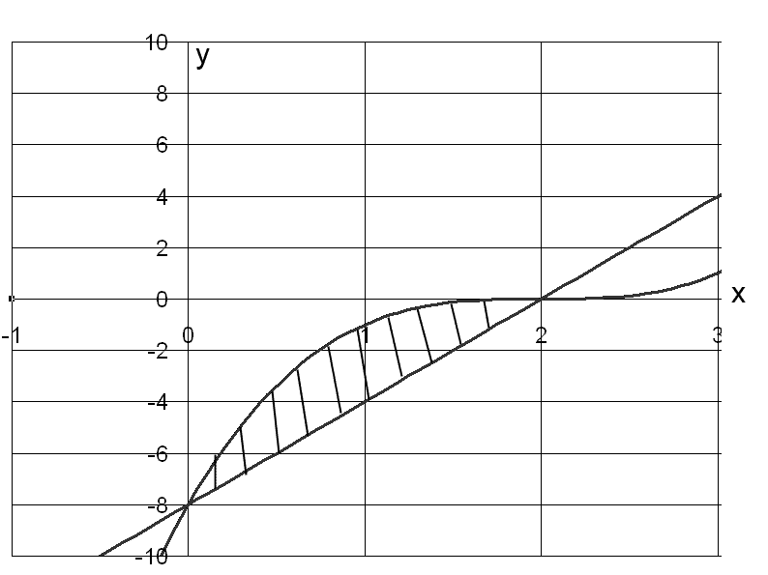
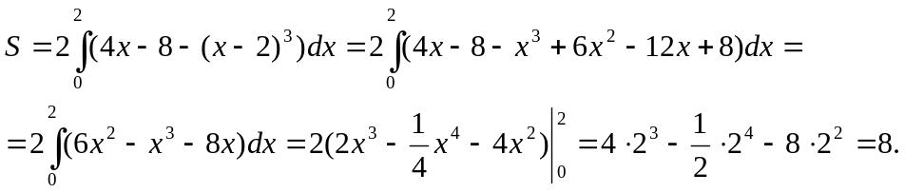

Задача 15. Вычислить площади фигур, ограниченных линиями, заданными уравнениями.
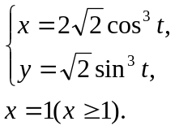
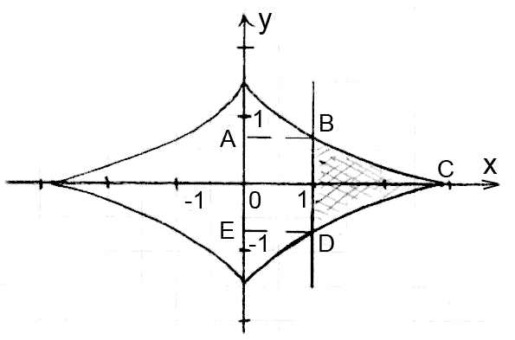
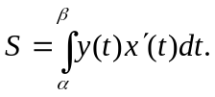
Пределы интегрирования найдем из решения неравенства
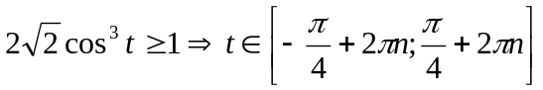.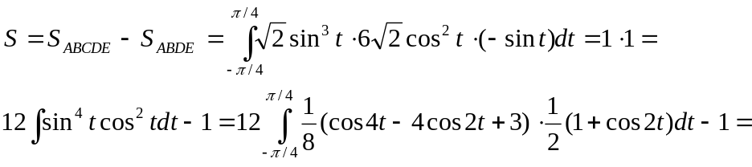

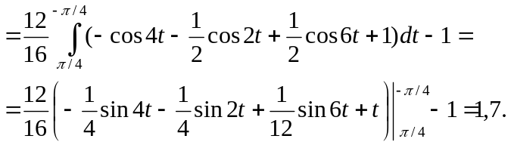

Задача 16. Вычислить площади фигур, ограниченных линиями, заданными уравнениями в полярных координатах.
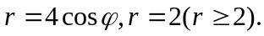
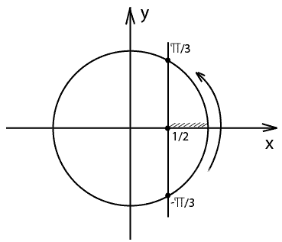
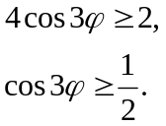
Отсюда 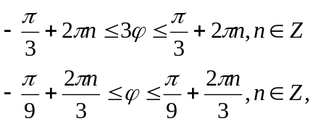
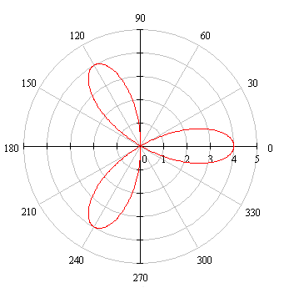
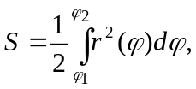
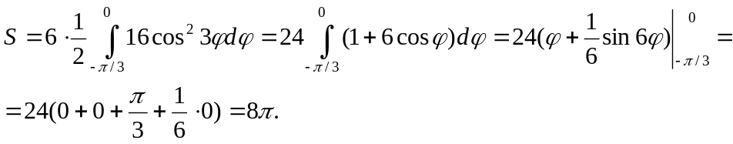

Задача 17. Вычислить длины дуг кривых, заданных уравнениями в прямоугольной системе координат.
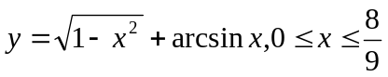.
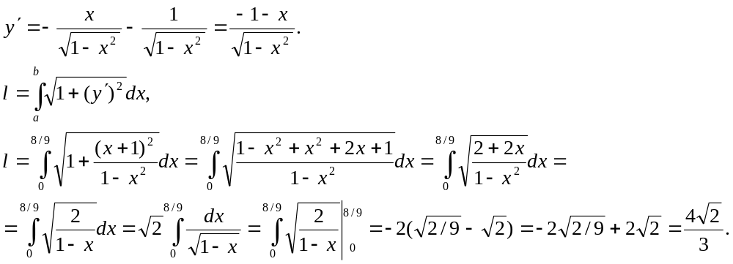

Задача 18. Вычислить длины дуг кривых, заданных параметрическими уравнениями.
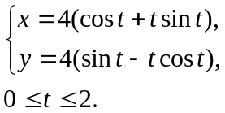
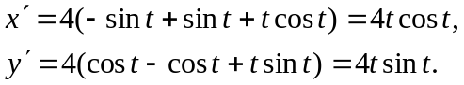
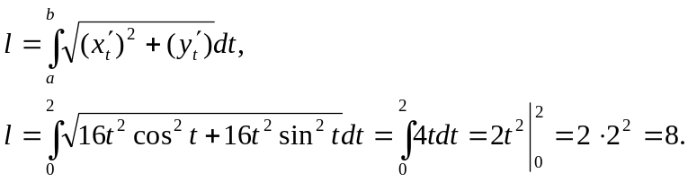

Задача 19. Вычислить длины дуг кривых, заданных уравнениями в полярных координатах.
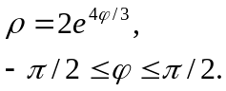
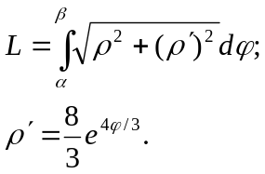
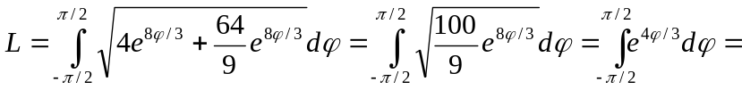
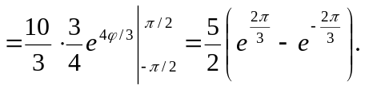

Задача 20. Вычислить объемы тел, ограниченных поверхностями.
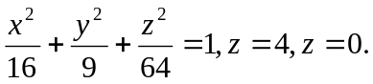
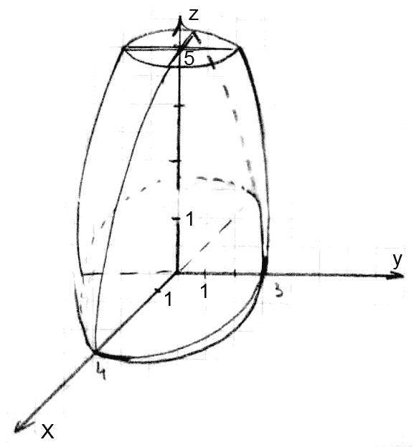
Поперечным сечением является эллипс.
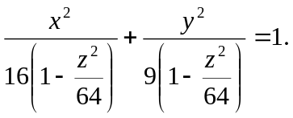
Площадь эллипса 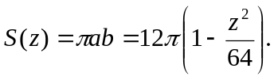
Объем
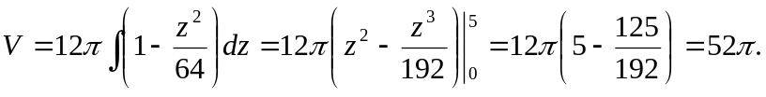

Задача 21. Вычислить объемы тел, образованных вращением фигур, ограниченных графиками функций, относительно оси вращения 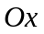.
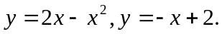
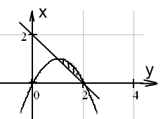
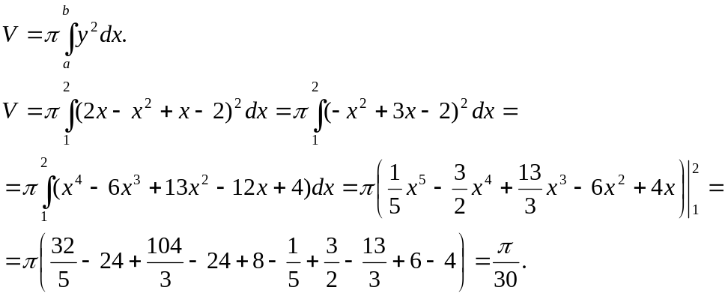

Задача 22. Варианты 1-10. Вычислить силу, с которой вода давит на плотину, сечение которой имеет форму равнобочной трапеции (рис.4.1). Плотность воды, 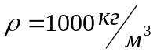,ускорение свободного падения положить равным =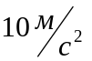.
Указание. Давление на глубине равно 
